WEBSITE SISTEM INFORMASI

PENJUALAN SPAREPART MOTOR

OTOMODIF



**TUGAS WEB PROGRAMMING 2**

**KELOMPOK 8**

**KELAS 5B**

Dendy Jordan Wijaya ( 17090034 )

Ismi Nururrizqi ( 17090042 )

Muhammad Irfan Bakhtiar ( 17090047 )

**POLITEKNIK HARAPAN BERSAMA**

**TEGAL**

**2019**

17090047 Muhammad Irfan Bakhtiar

1. **DESKRIPSI APLIKASI**

**OtoModif** merupakan sebuah toko yang menjual berbagai macam sparepart motor. Di toko ini menyediakan berbagai macam part-part kebutuhan motor, baik original pabrikan maupun variasi untuk modif motor. Kendala di toko ini yaitu belum tersedianya penjualan Sparepart motor secara online, sehingga pembeli yang jauh dari toko mengharuskan datang secara langsung ke toko. Untuk mempermudah penjualan dan menarik lebih banyak pelanggan, maka munculnya ide pembuatan website “Sistem Penjualan Sparepart Motor” untuk menjual berbagai macam part motor yang tersedia di toko OtoModif.

Sistem Penjualan Sparepart Motor ini memudahkan pelanggan yang akan membeli barang di toko OtoModif nantinya. Pelanggan/Konsumen hanya membuka gadget mereka masing-masing lalu mengunjungi website toko OtoModif dan cari barang yang akan dibeli lalu dapat memesannya secara langsung.

17090042 Ismi Nururrizqi

1. **ANALISIS KEBUTUHAN MODUL**

Beberapa Daftar Fitur / Modul yang terdapat pada Aplikasi Otomodif

Sistem penjualan sparepart motor ini terdapat 2 hak akses yang ada pada sistem/website tersebut yaitu super admin dan customer, secara singkat super admin diberikan akses untuk pengelolaan website dan pengelolaan data sedangkan customer diberikan akses untuk memesan melihat barang yang sudah diinputkan super admin dan dapat melakukan pemesanan sparepart, jadi sebagai pengunjung website “otomodif” yang belum memiliki hak akses (login/register) hanya dapat melihat semua sparepart motor

Sehingga kami dapat memberikan rangkuman fitur-fitur yang terdapat pada aplikasi “otomodif” sebagai berikut :

Master data :

1. User
2. Kota
3. Kategori (untuk jenis barang)
4. Banner slideshow
5. Barang
6. Supplier
7. Pembelian (pembelian barang pada supplier)

Transaksi :

1. Pemesanan sparepart
2. Pembayaran sparepart
3. Penambahan stok dengan pembelian dari supplier

Laporan :

1. Rekap Transaksi Penjualan (mungkin dapat dicustom waktu)
2. Rekap pembelian barang
3. Kuwitansi / struk pembarayan (setelah admin konfirmasi sudah bayar)

Personalisasi :

1. Ubah password (admin customer)
2. Pengaturan profile user (customer)
3. Pengaturan alamat penerima (agar pembeli tidak usah menginputkan alamat lagi jika sama lalu pembeli dapat memilih nya, bisa jadi tambah table db untuk alamat fk nya sesuai user) (customer)
4. Pengaturan Email (mungkin diperlukan untuk verifikasi) (customer)
5. Chat / Contact us (semua)
6. Content Management untuk barang, banner, kategori, kota
7. Actifity log user (admin)

Utilitas :

1. Backup
2. Restore
3. Reset data berdasarkan yang dipilih

17090034 Dendy Jordan Wijaya

1. **SKEMA DATABASE**

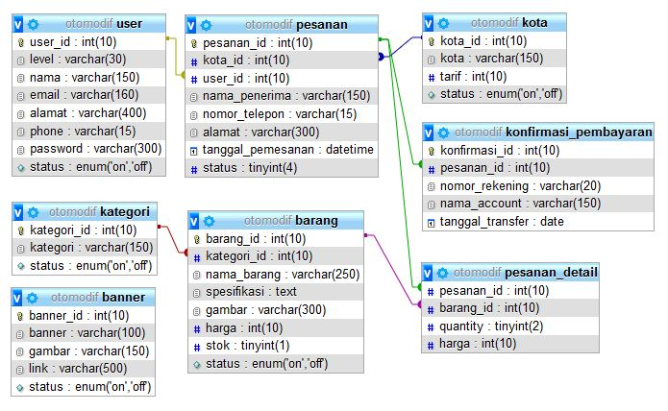

Skema basis data di atas merupakan rancangan dari *website* OtoModif, disesuaikan dengan atribut yang dibutuhkan. Beserta tipe data dan banyaknya jumlah karakter. Ikon lampu pada gambar, menandakan kolom data bersifat *Primary Key (parent)*, dan relasi yang di turunkan yaitu *Foreign Key (child)*.

17090034 Dendy Jordan Wijaya

17090042 Ismi Nururrizqi

17090047 Muhammad Irfan Bakhtiar

1. **MOCKUP WEBSITE OTOMODIF**

Halaman Login

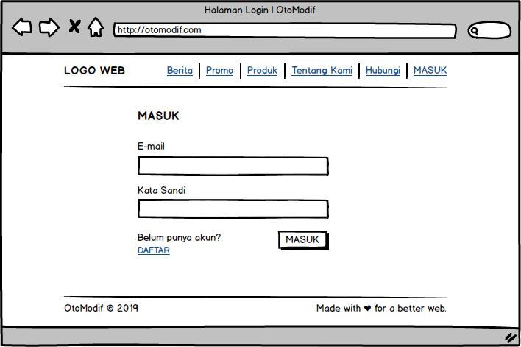

Halaman Daftar Akun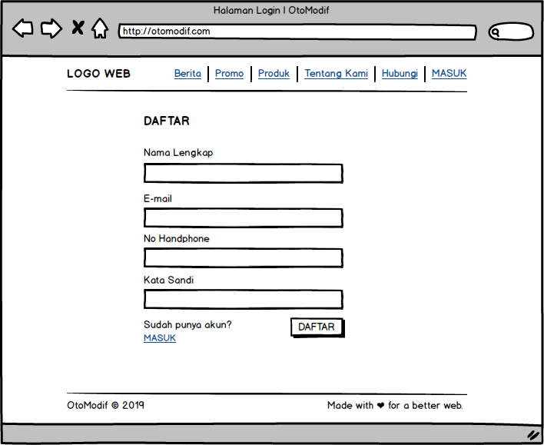

Halaman Beranda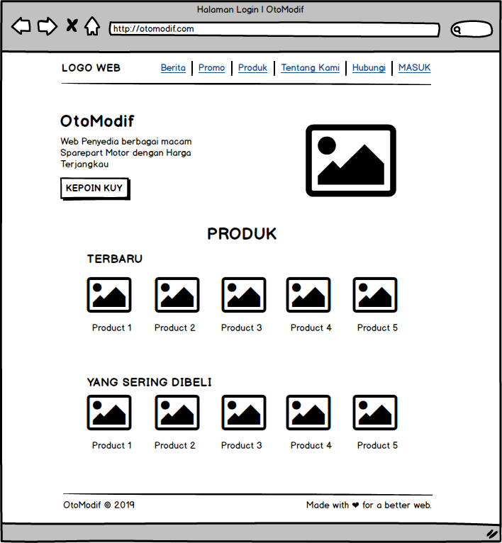

Halaman Berita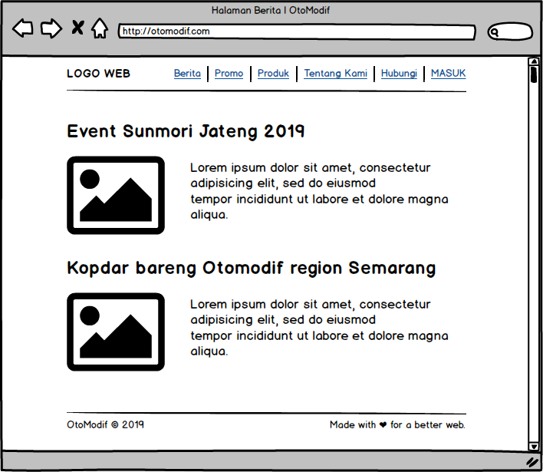

Halaman Promo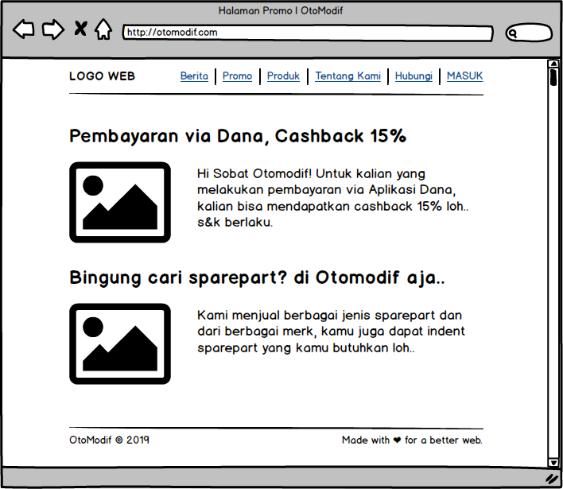

Halaman Produk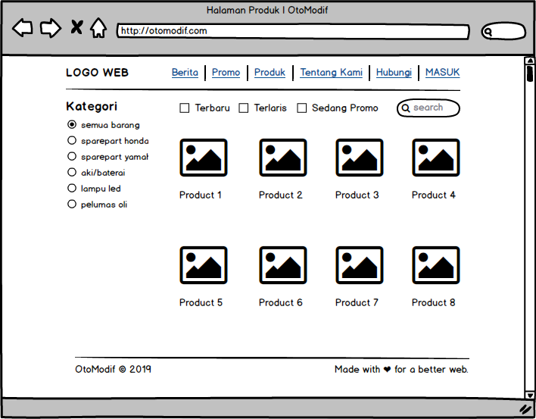

Halaman Tentang Kami

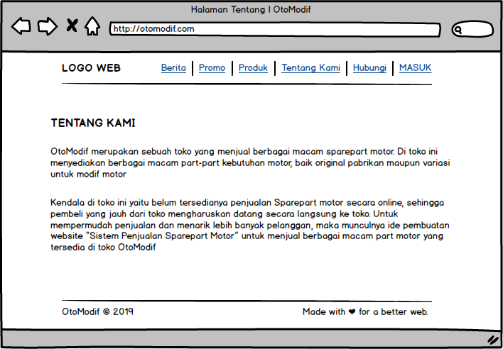

Halaman Contact Us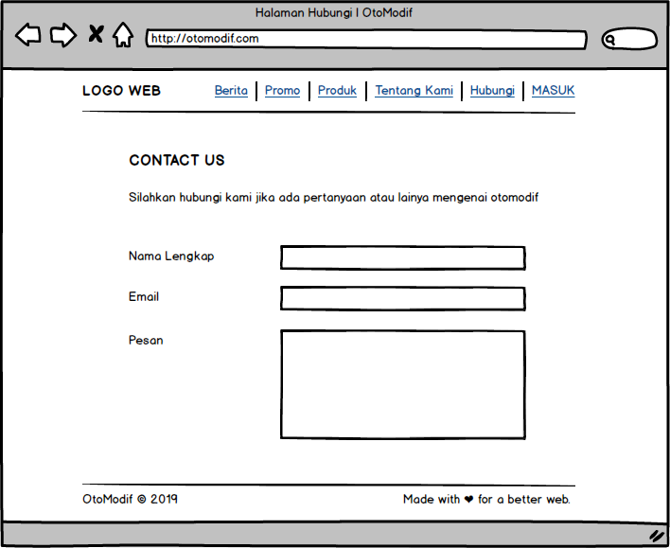

Dropdown Menu Profile User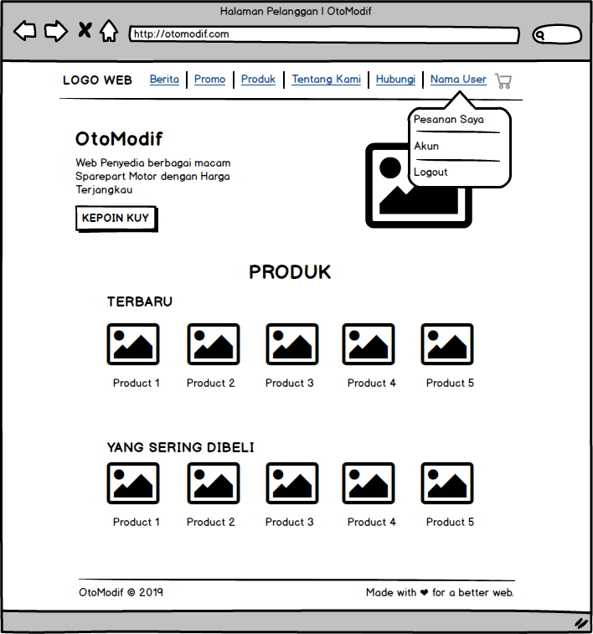

Halaman Edit Profil User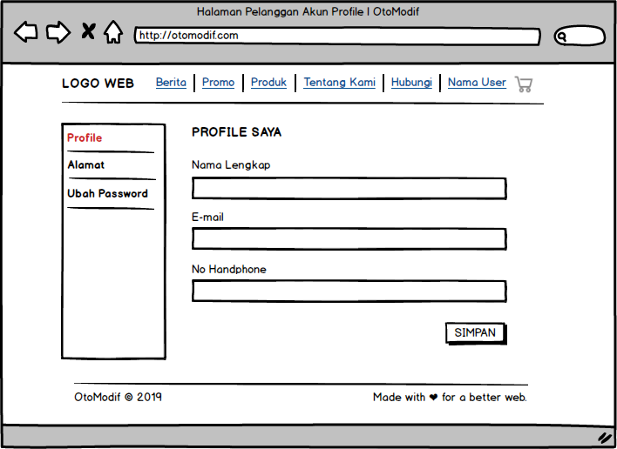

Halaman Ubah Password User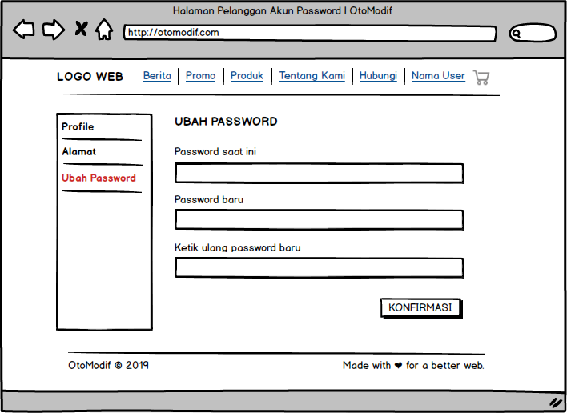

Halaman Ubah Alamat User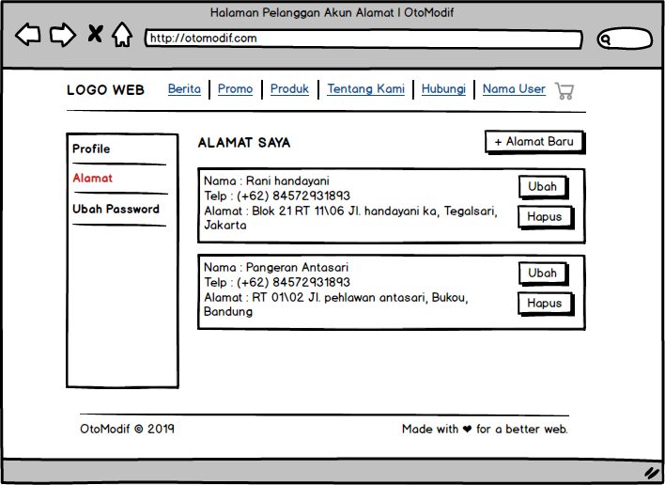

Halaman Pesanan User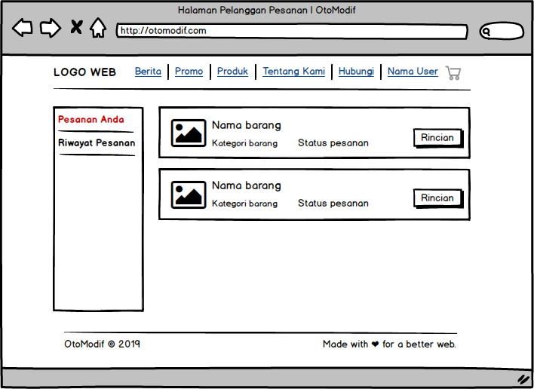

Halaman Keranjang Belanja

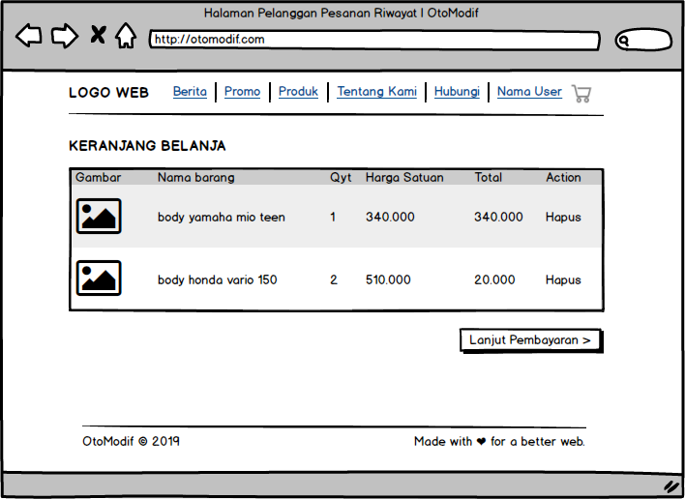

Halaman Checkout Pembayaran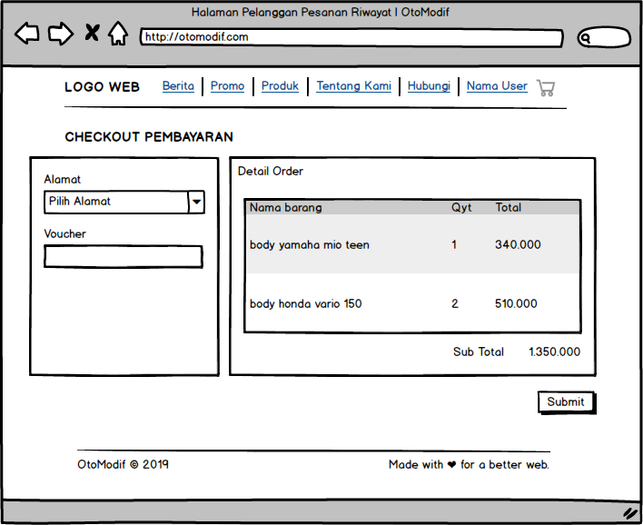

Halaman Detail Pesanan